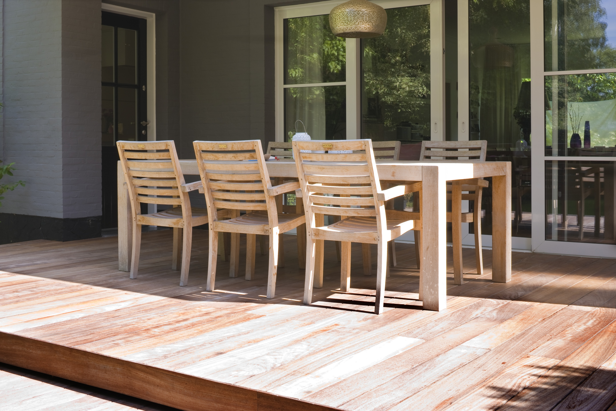
PRESSMEDDELANDE – 22 mars 2012
Behöver ditt trädäck ett lyft?
Drar du dig för att gå ut på terrassen därför att trävirket har spruckit? Är virket grått eller murket? Ja, då är nya Cuprinol Trädäckolja Plus ett bra alternativ om du inte har tid att behandla ditt trädäck så ofta. Oljan går att bryta i flera vackra kulörer.

Röta och svamp är vanliga objudna gäster. Vind och regn försvagar det nedbrutna cellagret. Värst är solens ultravioletta strålar som bryter ner träets cellstruktur. Trä måste helt enkelt underhållas för att hålla sig friskt. Därför har Cuprinol med över 50 års erfarenhet av träfärg, utvecklat skyddande färger, lasyrer och oljor som lever upp till ständigt ökade miljökrav.
Den nya produkten Cuprinol Trädäckolja Plus är en vattenavvisande olja som bevarar träets naturliga ådring. Trädäckoljan skyddar mot sprickbildning och innehåller extra UV-skydd för ökad hållbarhet. Den är dessutom tidssparande eftersom du inte behöver måla om varje år. Trädäckoljan håller i upp till 4 år.
Ge terrassen en ny kulör
För att skapa ett vackert blickfång har du nu äntligen möjlighet att få trädäckoljan i flera olika kulörer. Tänk på att även terrassen påverkar husets helhetsintryck. Utgå gärna från husets stil. Om du har använt tryckimpregnerat virke som du inte har haft för avsikt att måla kan du ge det en uppfräschning i en annan kulör när du nu ska olja in det. Om du vill få terrassen att blomstra ännu mer kan du måla om räcket. På så vis kan du enkelt ge terrassen ett extra lyft.
Praktiska frågor
Om du vill ha fackmässig och teknisk support för applicering, behandling och underhåll kan du kontakta Annika Karlsson som leder dig vidare till Cuprinols tekniskt kunniga personal.
Rek.ca.pris inkl moms; Cuprinol Trädäckolja Plus: 2,5 L – 346 kr / 5 L – 651 kr
Produkterna finns att köpa i bygghandeln.

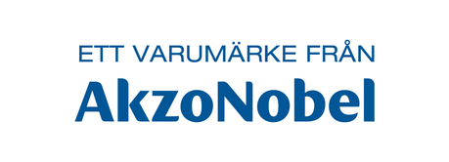
För mer information kontakta
AkzoNobel Decorative Coatings
Telefon +46 40 35 50 00
Annika Karlsson, Marknadsansvarig
annika.karlsson@akzonobel.com
Cuprinol är ett av de mest kända varumärkena för utomhusfärg i Sverige. Cuprinol uppfanns av en dansk apotekare och togs in i Sverige via ett byggföretag, Bönnelycke och Thure under 1920-talet. Cuprinol är i dag ett varumärke inom världens största färgföretag AkzoNobel. Sortimentet är komplett och består av ett antal täckande och laserande färger och oljor.
AkzoNobel är världens största färgföretag och en ledande producent av specialkemikalier, bygglim och limsystem. Vi förser företag och konsumenter världen över med innovativa produkter och brinner för att utveckla hållbara lösningar för våra kunder. Bland våra välkända varumärken finns Eka, International, Dulux och Sikkens. Vi är ett Global Fortune 500-företag och rankas återkommande som ett av de ledande företagen inom hållbar utveckling. Med huvudkontor i Amsterdam, Nederländerna, är vi verksamma i fler än 80 länder, där våra 55 000 engagerade medarbetare levererar Tomorrow's Answers Today™.
Läs mer på www.cuprinol.se

